Minnesanteckningar från samiskt samråd 180625

Närvarande: Hans Svensson, Inga Lisa Axman Sara, Helen Bergkvist, Richard Åström, Titti Fjällgren, Jeanette Kråik, Annica Löfgren, Sylvia Sparrock, Maria Carlund, Kia Flykt, Lena Kroik (video), Lena Fjällgren (video), Sofia Kling (sekr.)

- Välkomna och presentationsrunda. Inbjudna till mötet var både gamla och nya personer, med syftet att få till en omstart för samrådet. Dessutom var Hans Svensson, regiondirektör, med på mötet för första gången.

- Om samrådet. Samrådet lades på is hösten 2017. Skälen till detta var flera och kan sammanfattas som att mötena inte längre hade karaktären av jämlika och effektiva dialogmöten. Ett av huvudproblemen var att samrådet bestod av för många regionrepresentanter och att det saknades aktuella riktlinjer för hur detta skulle kunna hanteras.

Sofia Kling fick i början av 2018 i uppdrag av regiondirektören att ta fram ett förslag på hur samrådet skulle kunna fungera istället. Förslaget bifogas.

Avsikten är att antalet regionrepresentanter minskas kraftigt. Under samrådet framfördes vikten av att det är fler samer än regionrepresentanter i rummet. I övrigt framkom följande specifikt om samråden:
- Vi ser gärna en regionpolitisk representant. Regionpolitikerna har begränsade möjligheter att genomdriva beslut, men det är ändå viktigt med dialog mellan politiken och samerna.
- Hellre utse tjänsteman pga engagemang än pga position i organisationen. Hans föreslog att någon utses som sitter i hälso- och sjukvårdsledningen. Sofia påpekade att regional utvecklingsförvaltning inte får glömmas bort.
- Viktigt att ha frågor av viss dignitet att samlas kring (jfr SANKS-avtalet).
- Samernas möjlighet att bidra till dagordningen – föreslogs att ringa runt.
- Viktigt att medarbetare bereds möjlighet att delta i möten. Detta kan behöva sanktioneras tydligare i linjen. Medarbetaren behöver å sin sida meddela frånvaro från ordinarie arbetsuppgifter i god tid.
- Viktigt att möten bokas in med god framförhållning, gärna på årsbasis.
Dessutom framkom följande synpunkter under diskussionen:
- Vikten av att arbeta med språk och särskilt barns språkutveckling betonades. Till stöd finns t.ex. den samiska språkkassen Giellaskurppo som delas ut till samiska föräldrar via mödra- och barnhälsovården.
- Vi pratade om hur vi säkerställer att kunskap finns kvar trots t.ex. personalomsättning? Vi pratade om att det behövs systematik i linjeorganisationen (så att vården fungerar lika oavsett var i organisationen man befinner sig, idag kan det hänga på att ha en engagerad distriktsläkare), samt att samiska perspektiv bör beaktas i beslut och ärendehandläggning (kring vilket en rutin är på gång).
- Vården behöver skapa fler positiva möjligheter för samiska patienter att berätta att de är samer.
Diskussionen sammanfattades med att regiondirektören fick i uppgift att lyfta frågan om politisk närvaro till politiken, liksom att utse representation från tjänstemannaorganisationen. I övrigt arbetar vi vidare utifrån lagt förslag med beaktande av synpunkter och förslag ovan.

- Om AXG. Maria Carlund berättade om läget inom AXG. Transportstyrelsen har stoppat avrop av privata helikoptrar och styrgruppen diskuterar andra sätt för att få ut medicinsk utrustning. Ett alternativ är att samebyarna själva har ansvar för medicinska pack samt att kompetensen hos legitimerade personer i och kring samebyarna används. De får då ersättning för den tid de arbetar och ”anställs” under uppdraget av Regionen som har vårdgivaransvar.
Under diskussionen framfördes följande:
- Skälen till varför transportstyrelsen stoppat användandet av privata helikoptrar uppfattades som tillräckliga och fyrkantiga. Jämförelser gjordes med polisen, som tar skadade i sina helikoptrar.
- Ambitionen att använda legitimerad personal med koppling till samebyarna är bra.
- När legitimerad personal saknas vore det bra med kompetenshöjande utbildningar för t.ex. undersköterskor med koppling till samebyarna.
- Bra om medicinskt material finns hos samebyarna. Logistiska problem kring förvaring diskuterades, då nödvändiga säkerhetsskåp är otympliga. Regiondirektören menade att man inte behöver bli överdrivet nitisk och jämförde med ambulanserna.
- Bra att slippa lämna fjället vid tillstånd som bara kräver antibiotika eller mycket lite vård.
- Ett kort etc med rekommendationer kring vilket första hjälpen-material som är bra att ha med sig vore bra.
- Öppen mottagning är bra och ökar tillgängligheten
- SamSar, under ansvar av Sjöfartsverket, verkar för bättre sjukvård i oländig terräng men saknar samisk representation. Lena Kroik har tagit på sig att undersöka om en samisk företräder kan ingå i projektet.
Sammanfattningsvis kan AXG-gruppen fortsätta arbetet i den riktning som man börjat. PPT bifogas.

- Information.
SANKS-avtalet är undertecknat för tre år till.
Seminarium om urfolk och demens, Östersund, 3 oktober. Bifogas.
Utbildning i MHFA (Första hjälpen till psykisk hälsa), Östersund, 13 och 20 september. Bifogas.

- Nästa möte.
Så snart regionen har utsett representanter kommer inbjudningar att skickas ut. Vi räknar med ett möte under hösten, för att därefter utöka mötesfrekvensen till 2019.

Gäjhtoe!
/sofia

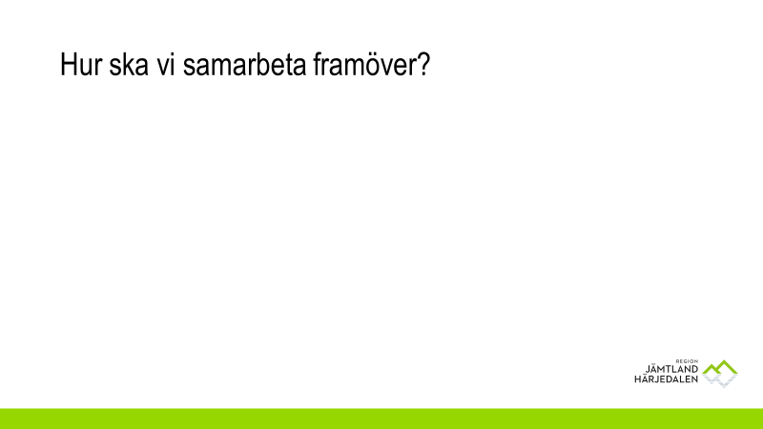
Bilaga 1. Om samrådet.

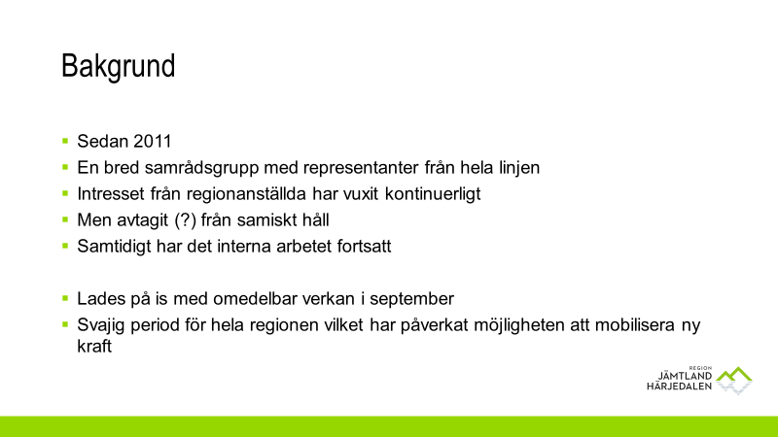

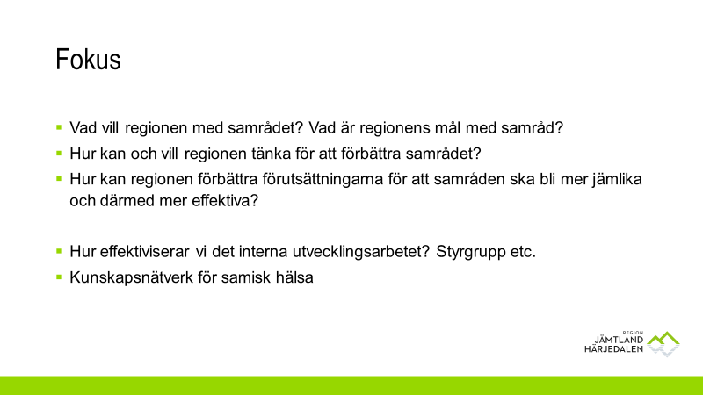

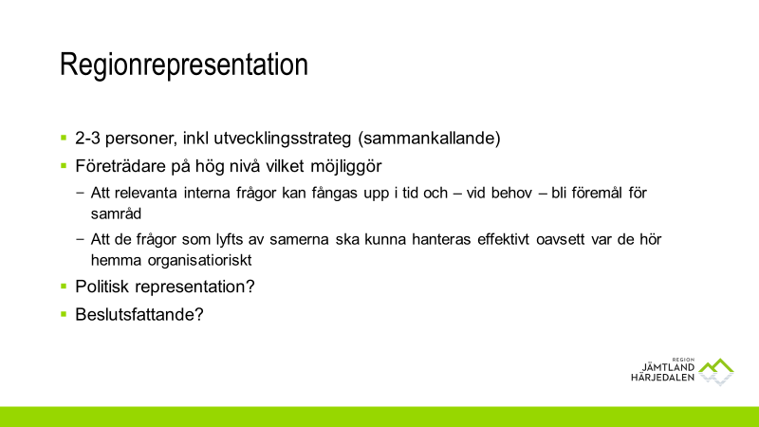

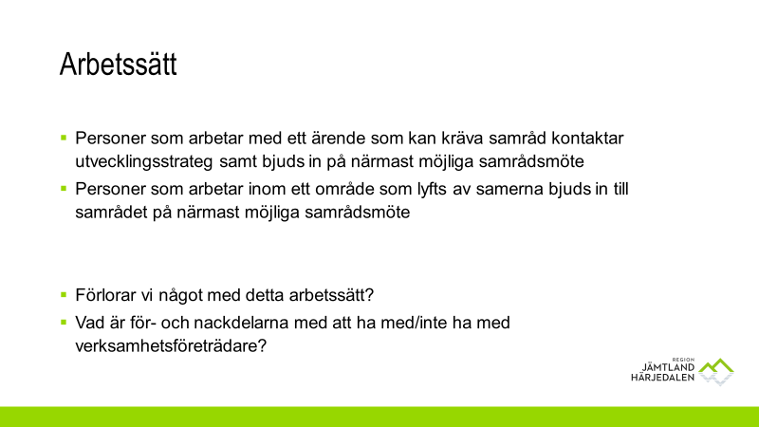

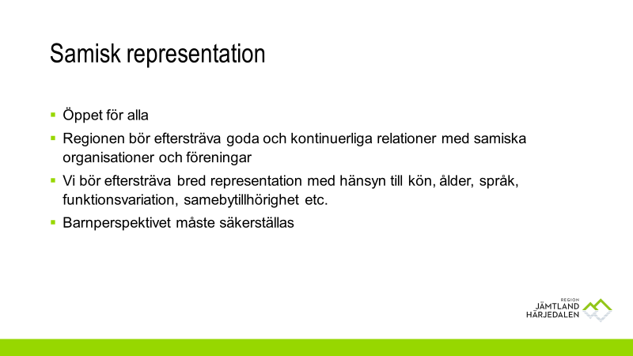

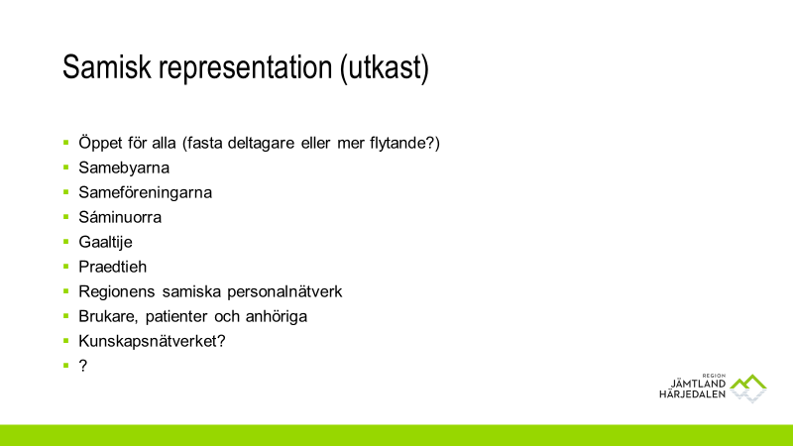

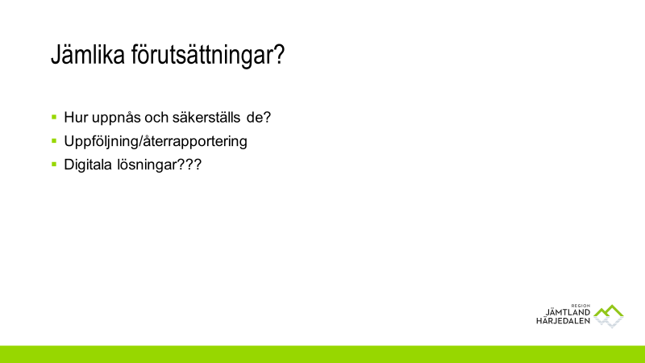

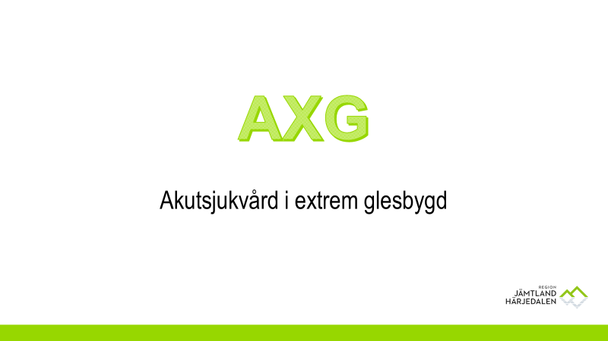
Bilaga 2. Om AXG AXG.

